ИНТЕГРИРОВАННЫЙ УРОК

Темы:

Склонение имен прилагательных во множественном числе.

Весенние цветы.

Цели:

* Познакомить учащихся с особенностями склонения имён прилагательных во множественном числе.
* Формировать умение склонять и употреблять имена прилагательные во множественном числе.
* Развивать орфографическую зоркость, зрительную память.
* **Воспитывать любовь к природе**

4 «В» класс, СОШ № 96

Вандышеваи М.П.

Ход урока.

1. Организационный момент.

На доске запись: ые, ие.

Сформулируйте тему нашего урока.( Имена прилагательные во множественном числе

1. Чистописание: ые, ие

Первые весенние цветы—нежные подснежники.

Подчекните прилагательные, выделите окончания. Поставьте вопрос к прилагательным. Когда ставится вопрос какие?

1. Разговор о весенних цветах.

Это первые цветы, которые появились после холодной зимы. Запись предложения : Поляны запестрели от душистых цветов.

Рассматривание выставки рисунков первоцветов

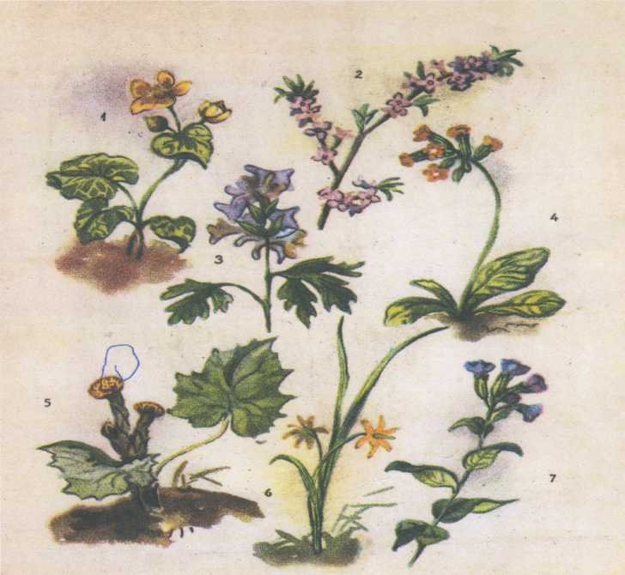

Подчеркните грамматическую основу предложения. Устно укажите части речи.

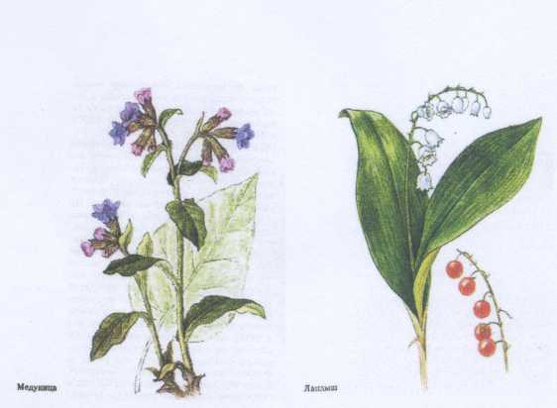

1. Работа со словосочетаниями:

Лиловая медуница Нежный подснежник Душистый ландыш.

Прочитайте словосочетания запишите их во множественном числе.

С какой частью речи связано имя прилагательное?

О ком так говорят? «Вместе— служба, имеете—дружба.»

Медуница—растение так назвали за сладкий медовый на вкус сок. Ещё её называют пахучей.

Подберите синонимы к слову пахучая.( ароматная, душистая).

1. Работа по теме:

А) Прилагательные во множественном числе изменяются по падежам.

Просклоняйте прилагательное яркие цветы И.п. какие? яркие цветы Р:П: каких? ярких цветов Д.п. каким? Ярким цветам В.п. какие? яркие цветы Т.п.каким? ярким цветам П.п.о каких? о ярких цветах

В каких падежах имена прилагательные имеют одинаковые окончания?

Как можно узнать падеж имени прилагательного?

1. Физминутка.

Утром бабочка проснулась, подтянулась, улыбнулась.

Ра з -росой она умылась, два—изящно покружилась.

Три—нагнулась и присела.

На четыре—улетела.

Б) Работа по учебнику. Упр. № 343.

В) Загадки, Голубые, синие

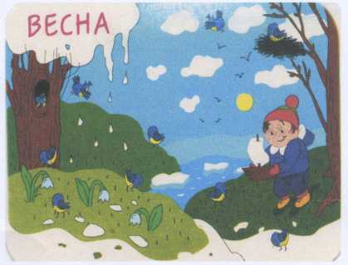

Небо и цветы.

В синих лужах плещутся

Стайкой журавли. Когда это

бывает?

Лес и поле в зелени.

Синяя река.

Белые пушистые в небе облака.



Найдите в тексте имена прилагательные множественного числа, выделите скончания.

1. **Игра « Не подведи свой ряд»** ( карточки с названиями падежей).

Ароматным ландышем (Т.п.)

Жёлтому одуванчику (Д.п.)

Пахучая медуница (И.п.)

1. **Итог урока.** Что интересного вы запомнили на уроке?

Что нового вы сегодня узнали? Что поможет в правильном написании окончаний?